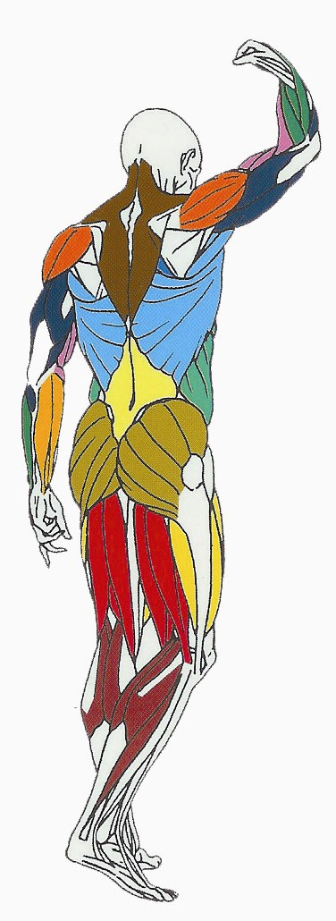
EPAULES

Muscles sollicités : Deltoïde
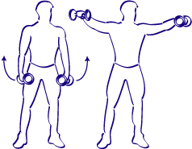

Deltoïde

Ce que vous devez faire :
Debout, jambes écartées de la largeur du bassin, un haltère court dans chaque main, les bras pendent de chaque côté du buste.
Levez les bras simultanément jusqu'à l'horizontale. Les bras et le buste doivent formés un angle droit (environ 90°).
Redescendez lentement et progressivement les bras à la position de départ. Pour réaliser cet exercice, les coudes peuvent être légèrement fléchis.
En cours d'exercice, contrôlez bien le buste, ne vous balancez pas.
Respiration : en effectuant cet exercice expirez (vider les poumons) lorsque les bras reviennent le long du corps et inspirez (gonfler les poumons) lorsque vous montez les bras à l'horizontale.

P. GADUEL MUSCULATION LYCEE G. BACHELARD

